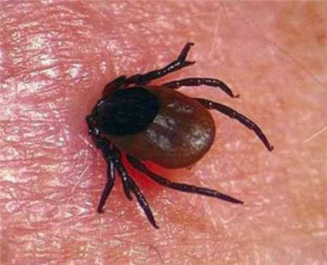
УЗ «Краснопольская центральная районная больница»
Осторожность не повредит . . .
В тёплое время года, во всех областях нашей республики, регистрируются случаи укусов клещами. Маленькие кровососы могут создать здоровью человека большую проблему, наградив его клещевым энцефалитом или Лайм – боррелиозом. В последнее годы, зима не балует нас крепкими морозами, отсюда количество кровососущих не уменьшается, риск быть укушенным возрастает. Прогулки в парке, лесу, на дачном участке, на берегу реки, могут принести не только пользу организму, но и опасность.
Лайм – боррелиоз – инфекционное заболевание, поражающее различные органы и системы человека на разных стадиях. Это самое распространённое заболевание, передаваемое клещами (от больного человека здоровому, инфекция не передаётся).
Болезнь заявляет о себе с апреля месяца по октябрь, что обусловлено периодом активности клещей.
Возбудитель заболевания попадает в организм человека со слюной заражённого клеща, во время присасывания его на поверхность кожи. В течение месяца у больного на месте присасывания клеща появляется кольцевидное покраснение (мигрирующая эритема) , которое побаливает и даёт зуд.
Без лечения, пострадавшего начинает беспокоить: головная боль, скованность затылочных мышц, светобоязнь, упадок сил, расстройство сна, памяти, внимания, поражается сердечно – сосудистая система.
На конечной стадии заболевания у пострадавшего поражаются суставы, что приводит его к полной обездвиженности.
Своевременное удаление клеща важно для предотвращения заболевания. Вероятность заболеть, минимальна, если клещ провёл на теле менее 24 часов.
Зимуют клещи в сухой траве или лесной подстилке, поджидая жертву, сидя на траве или ветке кустарника не выше 1 метра от земли и ближе к тропинкам.
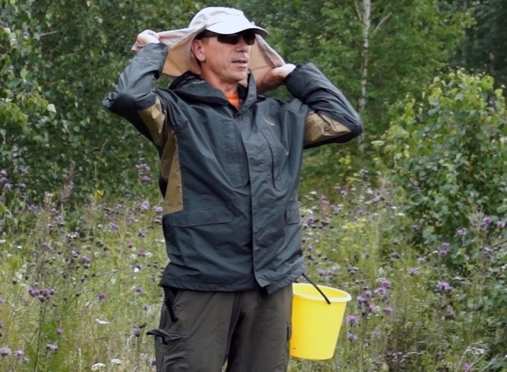
Способы защиты от клещей: - одежда с длинными рукавами, высоким воротом, брюки, заправленные в сапоги, кофта с капюшоном, шапка;
- отпугивающие химические средства; - каждые 2 часа осматривание открытых участков тела;
- при возвращении домой тщательный осмотр одежды (карманы, складки одежды, швы) и всего тела;
- принятие душа с использованием мочалки позволит удалить с тела незамеченных клещей;
- в случае обнаружения на теле присосавшегося клеща как можно скорее удалить его и обратиться в медицинское учреждение.
Излюбленным место для присасывания клещей являются: область груди, подмышки, руки, спина, затылок, волосистая часть головы, за ушами.
Перед извлечением клеща кожу следует обработать (йод, перекись, спирт), клеща захватить пинцетом (с тупыми или округленными концами) ближе к коже и извлечь его умеренным усилием, стараясь не раздавить. После извлечения клеща, кожу повторно обработать. После чего, не откладывая обратитесь в медицинское учреждение, где будет назначено медикаментозное лечение. Максимальный эффект лечения, достигается в первые 3 дня с даты присасывания клеща.
Помните, занести в дом клещей могут и домашние питомцы – кошки, собаки, козы.

